新 书 推 荐

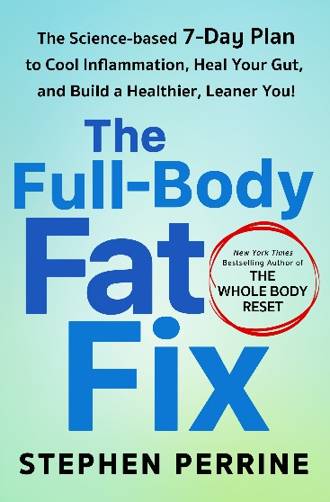
中文书名：《全身脂肪修复：7天科学计划对抗炎症，治愈肠道，收获一个更健康，更苗条的你》
英文书名：THE FULL BODY FAT FIX: The Science-Based 7-Day Plan to Cool Inflammation, Heal Your Gut, and Build a Healthier, Leaner You
作 者：Stephen Perrine
出 版 社：St. Martin’s
代理公司：InkWell/ANA/Zoey
页 数：272页
出版时间：2024年5月
代理地区：中国大陆、台湾
审读资料：电子稿
类 型：保健
版权已授：英国、西班牙

内容简介：

我们所说的“脂肪”实际上是一种症状。它是你的身体对慢性潜在健康状况的反应，它与从癌症到阿尔茨海默氏症，从关节炎到糖尿病，从心脏病到肌肉流失，以及与肥胖症都有联系。

这就是为什么每年有数以百万计的美国人通过节食来减轻体重，但却看到体重重新攀升，整个过程适得其反。这有点像试图通过打开空调来解决房子起火的问题——表面上的症状只是烟雾弹而已，真正造成破坏的是体内的炎症。

大多数减肥计划都是在试图从表面上的症状入手。这本书将告诉你如何根治。

当你不再认为自己是个胖子，不再相信通过节食（少摄入卡路里），或通过多运动（燃烧更多卡路里），或通过神奇地改变你的新陈代谢就能改变体重或体形的想法时，你就可以开始解决真正的问题。

所以，你不是胖，你只是在发炎。

斯蒂芬的新书将为读者提供所需的科学和策略，以了解问题，扑灭火焰，当然就能减肥。

作者简介：

斯蒂芬·佩林（Stephen Perrine）是《纽约时报》二十多本畅销书的作者、编辑及出版商，其中最新出版的一本是《全身复位》（The Whole Body Reset）。作为《美国退休人员协会》杂志（AARP The Magazine）和《美国退休人员协会》公报（AARP Bulletin）以及《箭》（The Arrow）的执行编辑，他负责监督覆盖超过3800万读者的健康和保健报道。

媒体评价：

“作为一名功能医学专家，我明白健康的微生物群对身体的整体健康有多重要。但我也明白，要费力地读完所有没完没了的信息，并坚持一种对肠道有益的饮食习惯是很困难的。在《全身脂肪修复》中，佩林用他直截了当的方法让减肥变得比以往任何时候都容易，直接，而且很有趣。”
——威尔·科尔博士（Dr. Will Cole），功能医学专家，IFMCP, DNM, DC，《纽约时报》畅销书《直觉禁食》（Intuitive Fasting）和《肠胃感受：治愈吃东西的羞耻感》（Gut Feelings）的作者

“在这本非凡的书中，斯蒂芬·佩林描述了一个减肥计划，利用植物的治疗能力，制定了一个聪明、健康、充满乐趣的饮食计划！”
——迪恩·欧尼斯（Dean Ornish），医学博士，纽约时报畅销书作者，加州大学旧金山分校临床医学教授

感谢您的阅读！
请将反馈信息发至：版权负责人
Email：Rights@nurnberg.com.cn
安德鲁·纳伯格联合国际有限公司北京代表处
北京市海淀区中关村大街甲59号中国人民大学文化大厦1705室, 邮编：100872
电话：010-82504106, 传真：010-82504200
公司网址：http://www.nurnberg.com.cn
书目下载：http://www.nurnberg.com.cn/booklist_zh/list.aspx
书讯浏览：http://www.nurnberg.com.cn/book/book.aspx
视频推荐：http://www.nurnberg.com.cn/video/video.aspx
豆瓣小站：http://site.douban.com/110577/
新浪微博：安德鲁纳伯格公司的微博_微博 (weibo.com)
微信订阅号：ANABJ2002

